ФЕСТИВАЛЬ ЗНАКОМСТВА С ПРОФЕССИЕЙ

Наставник по компетенции
«Юная швея»
Мисникова Е.В.

КОНКУРСНОЕ ЗАДАНИЕ
по компетенции
«Юный портной»



г. Симферополь
2026

ОПИСАНИЕ КОМПЕТЕНЦИИ.

  - Актуальность компетенции.

Да, на свете много профессий. Есть профессии новые, родившиеся недавно, есть старые, возникшие в глубокой древности. А есть профессии вечные! Без них нельзя было обойтись вчера, без них не мыслим и сегодняшний день. Интересно, кому из нас не хочется выглядеть стильно, красиво, со вкусом и хорошей посадкой изделия на фигуре?
Такую задачу легко сможет решить портной ведь именно этой профессии все мы обязаны своими прекрасными платьями, изысканными пиджаками и строгими брюками, великолепными кофточками и любимыми джинсами.
Швейный мир очень интересен и разнообразен, здесь всегда царит разноцветье фасонов и форм. И чего только нет в этом мире - различные нитки, пуговицы, иголки, всевозможные материалы, ткани, кожа, рюшки, воланы, лекала... И только совместив все эти элементы воедино портной из ничего создает удобный повседневный или роскошный экстравагантный наряд и на свет появляются различные вещи, без которых вряд ли возможно представить нашу современную жизнь.
Специалист, обладающий компетенциями Портного, может трудоустроиться в ателье по пошиву и ремонту одежды, в Дом моделей, на швейную фабрику или открыть свое дело.
1.2. Профессии, по которым участники смогут трудоустроиться после получения
данной компетенции:
Портной,
Мастер по изготовлению швейных изделий,
Швея.

1.3 Ссылка на образовательный и/или профессиональный стандарт (конкретные стандарты).

Дошкольный возраст 5-  7 лет | Младший школьный возраст 8-11 лет | Средний школьный возраст 12-13 лет
ФГОС ДО | ФГОС УО (ИН) | ФГОС УО (ИН)
ФГОС ДО | ФГОС ОВЗ | ФГОС ОВЗ

1.4. Требования к квалификации.
Должен знать:
- виды ткани;
- правила техники безопасности и охраны труда;
- назначение ручных и машинных швов;
- правила безопасной работы с инструментами и швейными машинами.

Должен уметь:
- пользоваться инструментами, материалами, приспособлениями;
- выполнять ручные швы,
- выполнять машинные швы;
- работать в условиях сжатых сроков и успеть во время выполнять намеченную работу;

Должен иметь практические навыки и умения:
- Выполнять ручные швы;
- Выполнять машинные швы;
- Пользоваться швейными машинами;
- Изготавливать небольшие швейные изделия.
Дошкольники возраст (5-7 лет), младший школьный возраст (8-11 лет), средний школьный возраст (12-13 лет).

КОНКУРСНОЕ ЗАДАНИЕ.

  - Краткое описание задания.

Дошкольный возраст (5-7 лет): в ходе выполнения конкурсного задания необходимо вырезать и собрать из заготовленных деталей Лягушку и Черепаху.

  - Структура и подробное описание конкурсного задания.

Категория участника. | Наименование модуля. | Время  проведения модуля. | Полученный результат.
Дошкольник. | Подготовить детали из фетра и собрать лягушку и черепаху при помощи клея-карандаша. | 1час. | Склеить подготовленные заготовки из фетра.

  - Последовательность выполнения задания.

№ | Наименование операции | Изображение
1 | Вырезаем шаблон для будущей лягушки | 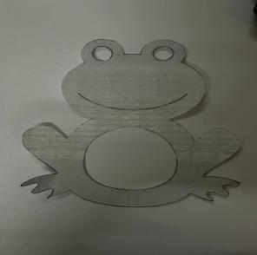
2. | Подготавливаем материалы для изготовления лягушки | 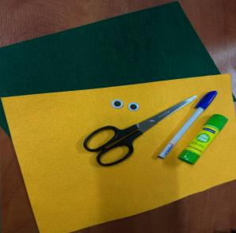
3. | Обводим с шаблона пузико лягушки | 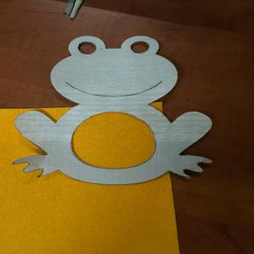
4. | Обводим лягушку по шаблону | 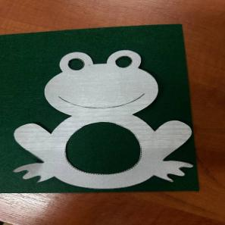
5. | Вырезаем по контуру пузико и лягушку | 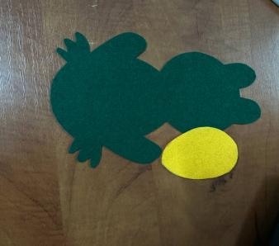
6. | Приклеиваем пузико при помощи клея карандаша | 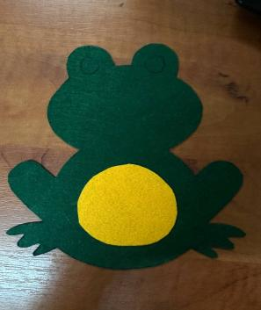
7. | Приклеиваем глазки при помощи клея карандаша | 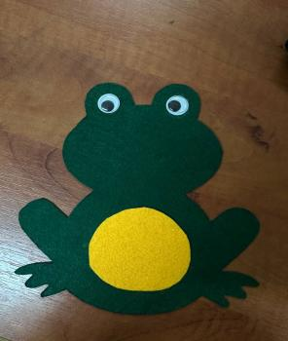
8. | Рисуем улыбку | 

№  п/п | Наименование операции | Изображение
1 | Вырезаем шаблон для будущей черепашки | 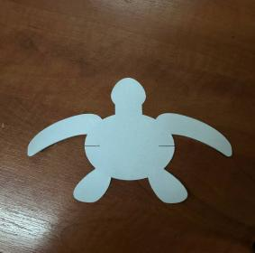
2. | Подготавливаем материалы для изготовления черепашки | 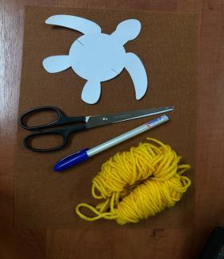
3. | Обводим с шаблона черепашку | 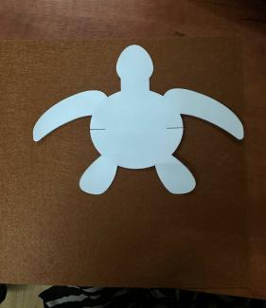
4. | Вырезаем по контуру черепашку | 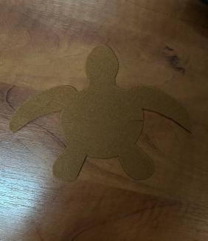
5. | Наматываем шерстяные нитки на картонный трафарет | 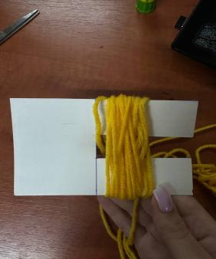
6. | Перевязываем моток ниток пополам и завязываем на узел | 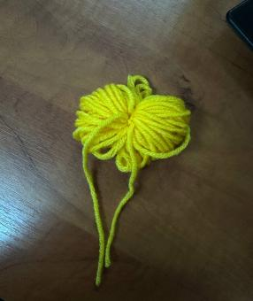
7. | Разрезаем петельки ниток, чтобы получился шарик | 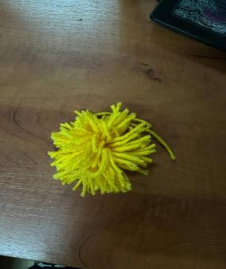
8. | Привязываем шерстяной шарик к черепашке | 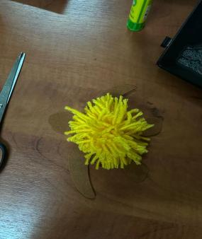  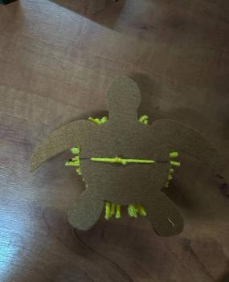
9. | Приклеиваем глазки при помощи клея карандаша | 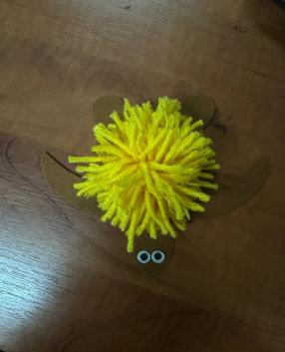
10. | Рисуем носик и чешуйки для черепашки | 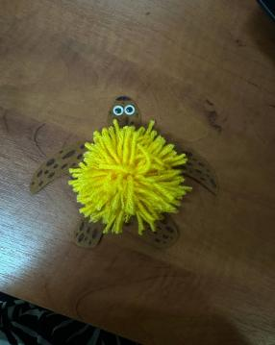

ОЦЕНОЧНЫЙ ЛИСТ

Компетенция: «Швея» - «Младший школьный возраст». Участник: Ф.И.О. Задание: «Изготовить игрушку из фетра «Черепаху» «Лягушку».
100% - 100 баллов.

  - Критерии оценки выполнения задания

№ | Критерий оценки | Шкала оценки | Оценка экспертов
1 | Последовательность изготовления изделия. | 5
2 | Соединения деталей игрушки. | 10
6 | Закрепление деталей на клеевой основе. | 10
7 | Качество прикрепление деталей на клеевой основе. | 5
8 | Правильное составление композиции. | 5
9 | Соответствие выполненной работы заданию. | 10
10 | Работа с инструментами. | 5
11 | Внешний вид выполненной игрушки. | 10
12 | Наличие спецодежды. | 5
13 | Соблюдение техники безопасности. | 10
14 | Уборка рабочего места после окончания работы. | 5
Итого: |  | 100

ПЕРЕЧЕНЬ ИСПОЛЬЗУЕМОГО ОБОРУДОВАНИЯ, ИНСТРУМЕНТОВ И РАСХОДНЫХ МАТЕРИАЛОВ.
  - Младший школьный возраст.

Перечень используемого оборудования, инструментов и расходных материалов на 1 участника.
№ п/п | Наименование | Краткое описание (характеристики) | Необходимое количество
1 | Фетр жесткий А-4 разного цвета:  Коричневый;Зеленый  https://www.wildberries.ru/catalog/496550909/detail.aspx?targetUrl=EX |  | По 1 шт каждого цвета.
2 | Нитки для вязания (бежевый, оранжевый)  https://www.wildberries.ru/catalog/219267918/detail.aspx?targetUrl=EX |  | 1м
3 | Бусины-глазки самоклейки  https://www.wildberries.ru/catalog/190088235/detail.aspx?targetUrl=EX |  | 2 шт
4 | Клей-карандаш  https://www.wildberries.ru/catalog/12565233/detail.aspx?targetUrl=EX | 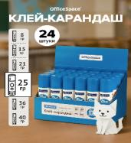 | 1 шт
5 | Маркер перманентный тонкий  https://www.wildberries.ru/catalog/218364048/detail.aspx?targetUrl=EX | 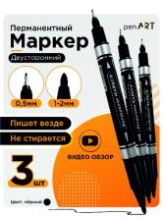 | 1 шт
 | Стол. Рабочая поверхность 1100х500 мм |  | 1шт
 | Стул. Стул для швей (газлифт) Материал: пластик. |  | 1шт
 | Светильник. | Назначение: для подсветки рабочей области.  Количество светодиодов: 6. Штепсельная вилка.  Возможность крепления на столе.  Распределительная коробка на ножке.  Регулируемая ножка светильника. Мощность: 4 Вт.  Напряжение: 220 В. Поставляется в сборе. | 1 шт
 | Урна для мусора. |  | 1 шт.

Требования охраны труда и техники безопасности.
Перед началом работы конкурсант должен:
- проверить перед использованием СИЗ их исправность, отсутствие внешних повреждений;
- застегнуть пуговицы спецодежды, волосы подобрать под головной убор;
- проверить достаточность освещенности рабочего места и подходов к нему, отсутствие слепящего эффекта;
- проверить наличие инструмента, приспособлений и материалов;
- все детали кроя, изделия и инструменты расположить на рабочем месте в порядке, удобном для работы;
- проверить режущую часть ножниц, должна быть правильно произведена заточка;
- осмотреть стул и проверить его устойчивость.

Требования по охране труда при выполнении ручных работ.
При выполнении работ конкурсант обязан:
- выполнять работу согласно технологическому процессу;
- в течение всего рабочего дня содержать рабочее место в чистоте и порядке, не загромождать проходы полуфабрикатами и готовыми изделиями;
- работать при достаточности освещения на рабочем месте;
- не допускать к рабочему месту посторонних лиц;
- при выполнении ремонта одежды осмотреть карманы, лацканы и т.д.
- во избежание травм оставленными в одежде острыми предметами;
- прежде чем стачивать изделие, необходимо проверить, не оставалось ли в ткани булавки или иголки.
Швее запрещается:
отвлекаться и отвлекать других работников посторонними разговорами; класть ручной инструмент (ножницы и т.п.) и приспособления в карман;
- оставлять иглы, ручной инструмент на изделии при временном прекращении работы;
- производить обрыв нити лезвием, зубами.
По окончании работы конкурсант обязан:
- отключить швейное оборудование, держась за штепсельную вилку и дождаться полной его остановки;
- вычистить машину;
- убрать в специально выделенные места хранения все приспособления и инструмент (ножницы, отвертку, масленку и т.п.), применяемые в работе;
- при отключении электропитания электропаровых утюгов с подключенным парогенератором отключить выключатель электропитания паровых утюгов, отключить выключатель «Сеть», вынуть вилку кабеля (провода) из розетки держась за штепсельную вилку, стравить пар из парогенератора через подсоединенный шланг в холодную воду.
- Привести в порядок рабочее место и территорию вокруг него;
- Отключить рабочее освещение;
- Сообщить своему непосредственному руководителю (эксперту) обо всех неисправностях, возникших во время работы, и принятых мерах по их устранению.
- Снять рабочую одежду, специальную обувь и другие СИЗ и убрать их в установленные места хранения.
- Вымыть руки водой с моющим средством.

Требования по охране труда в аварийных ситуациях:
При возникновении аварийной ситуации конкурсант должен:
- остановить работу, отключить используемые при работе электрическое оборудование, принять меры к эвакуации людей из опасной зоны и вызвать аварийные службы;
- сообщить о происшествии непосредственному руководителю (эксперту), ответственному за безопасную эксплуатацию оборудования;
- принять меры по устранению причин аварийной ситуации.
- При аварии электроснабжения, прорыве трубопровода, необходимо прекратить работу и вызвать соответствующую аварийную службу.
- Возобновление работы допускается только после устранения причин, приведших к аварийной ситуации и (или) несчастному случаю.
В случае возникновения пожара или загорания необходимо:
- прекратить работу;
- обесточить электроприборы;
- сообщить о происшествии непосредственному руководителю или другому должностному лицу организации. При невозможности устранения очага пожара необходимо сообщить о нем в подразделение по чрезвычайным ситуациям;
- в случае угрозы здоровью и (или) жизни немедленно покинуть место пожара по путям эвакуации.
При несчастном случае необходимо:
- принять меры по предотвращению воздействия травмирующих факторов на потерпевшего, оказанию потерпевшему первой помощи, вызову на место происшествия медицинских работников или доставке потерпевшего в организацию здравоохранения;
- обеспечить до начала расследования сохранность обстановки на месте происшествия, если не существует угрозы жизни и здоровью окружающих;
- сообщить о несчастном случае непосредственному руководителю или другому должностному лицу.
В случае получения травмы и (или) внезапного ухудшения здоровья (усиления сердцебиения, появления головной боли и другого) конкурсант должен прекратить работу, отключить оборудование, сообщить об этом непосредственному руководителю (эксперту) или другому должностному лицу и при необходимости обратиться к врачу
Схема застройки площадки «Фестиваль знакомства с профессией» по компетенции «Юная швея».





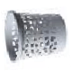
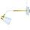




Условные обозначения:

Окно,

Стол офисный,
 Стул,
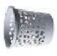
 Настольная лампа,  Ноутбук,
 Принтер,
 Часы настенные,
 Аптечка первой помощи. 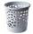 Урна для мусора.
Вход

